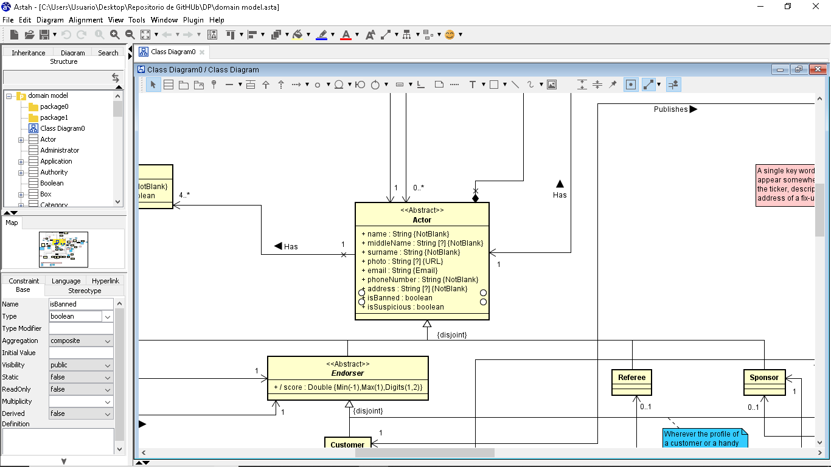He quitado el AT isBaned

He quitado las dos relaciones a customer y a sponsor y la he puesto a actor

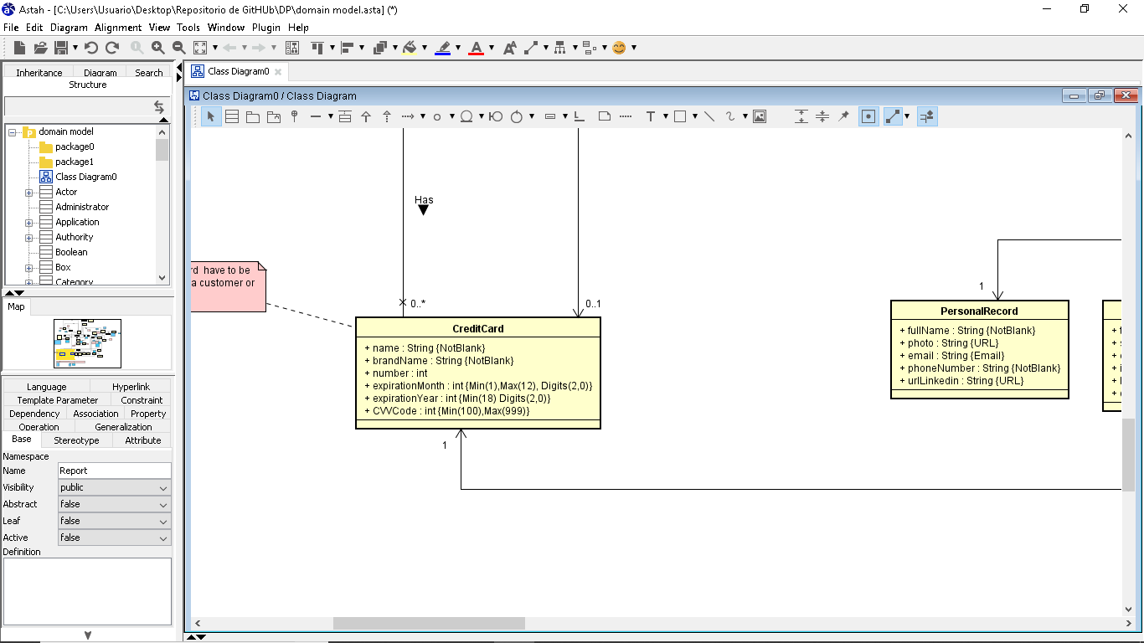

En warranty se mete un unique

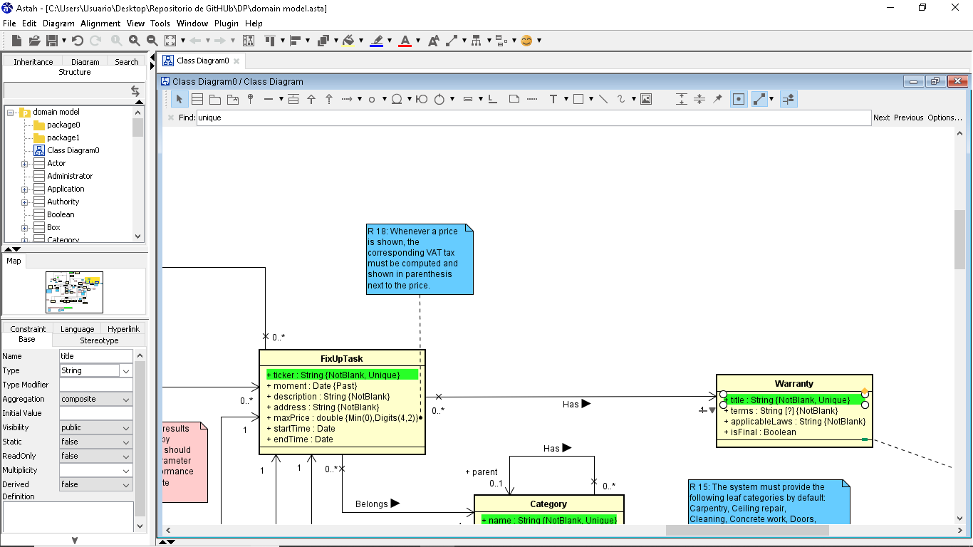

El nmbre de una creditCard es unico

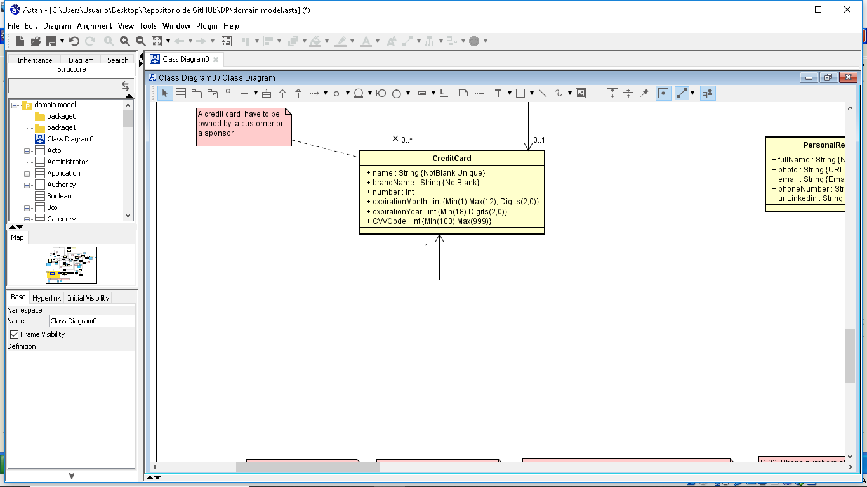

Cambia el 10 antes era 4

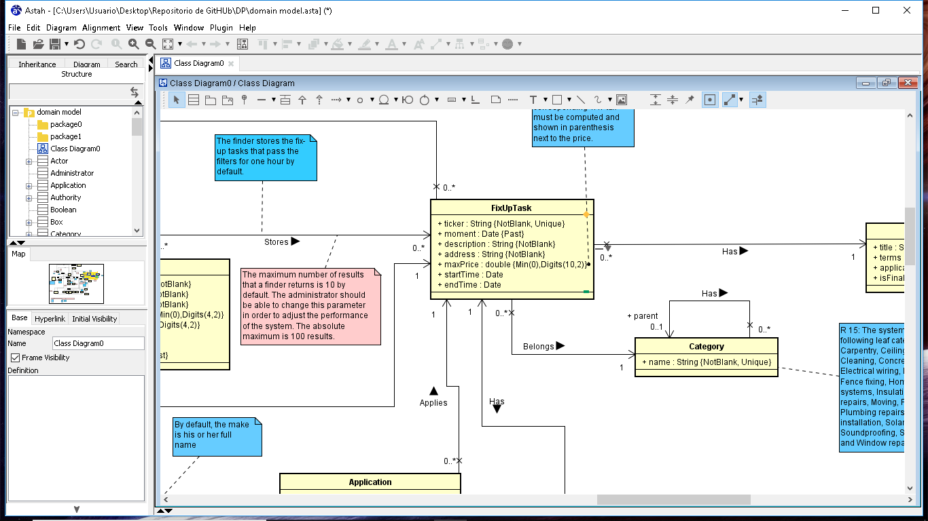

Quitamos la relación con sponsorShip

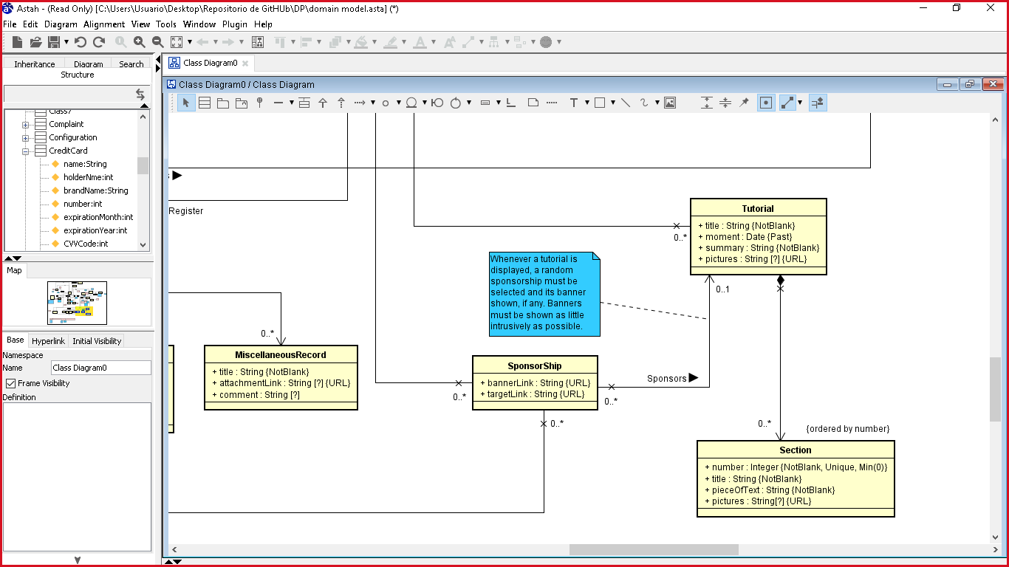

Le he pesto el AT holderName a la creditCard

Le he puesto el max(100) al vat

He quitado la restricción de url a attament ya que es una collection no uno solo

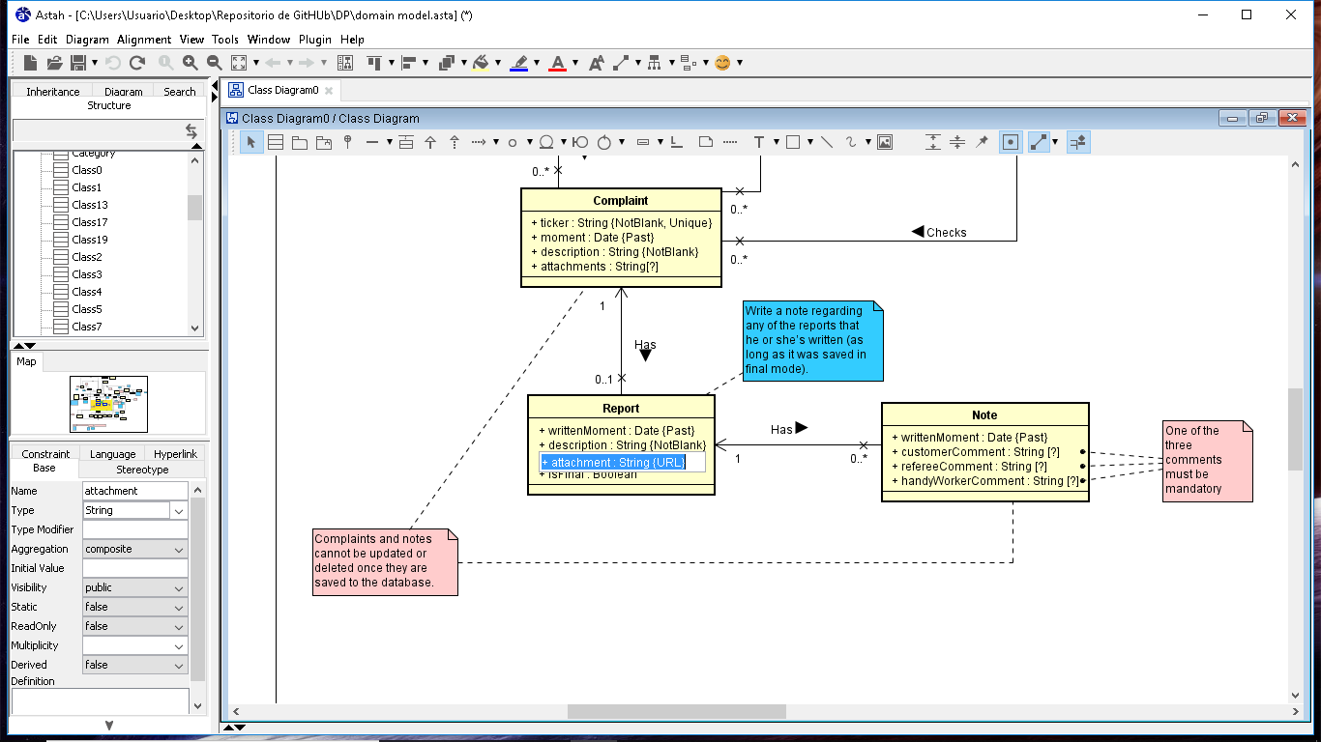

El score cambia a double en vez de Double

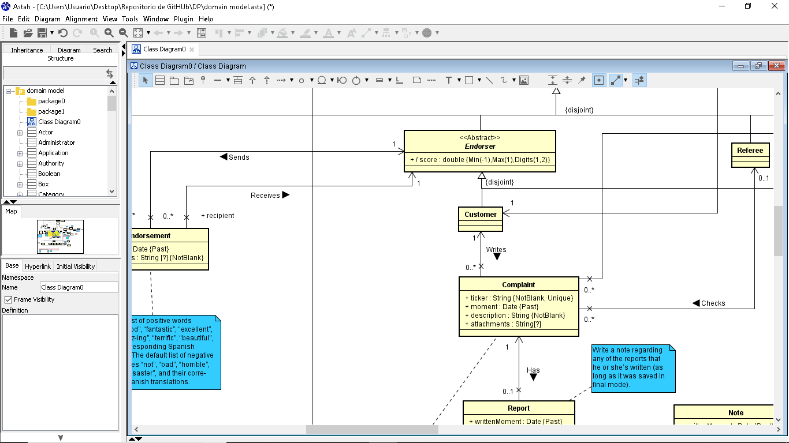

Endorser se quita el digits

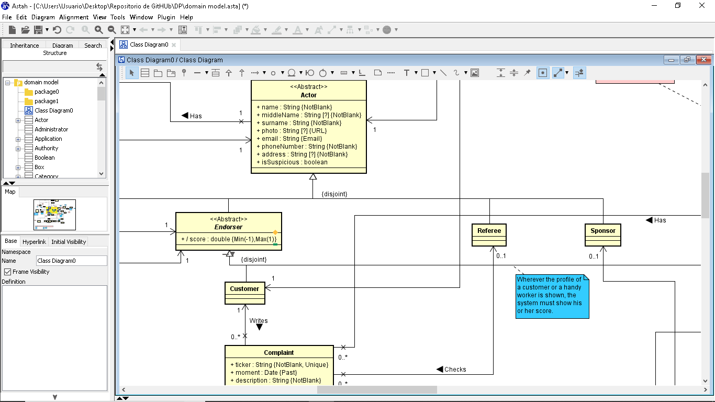

Metidas nuevas restricciones en credit card (creditCardNUmbre y notBlank)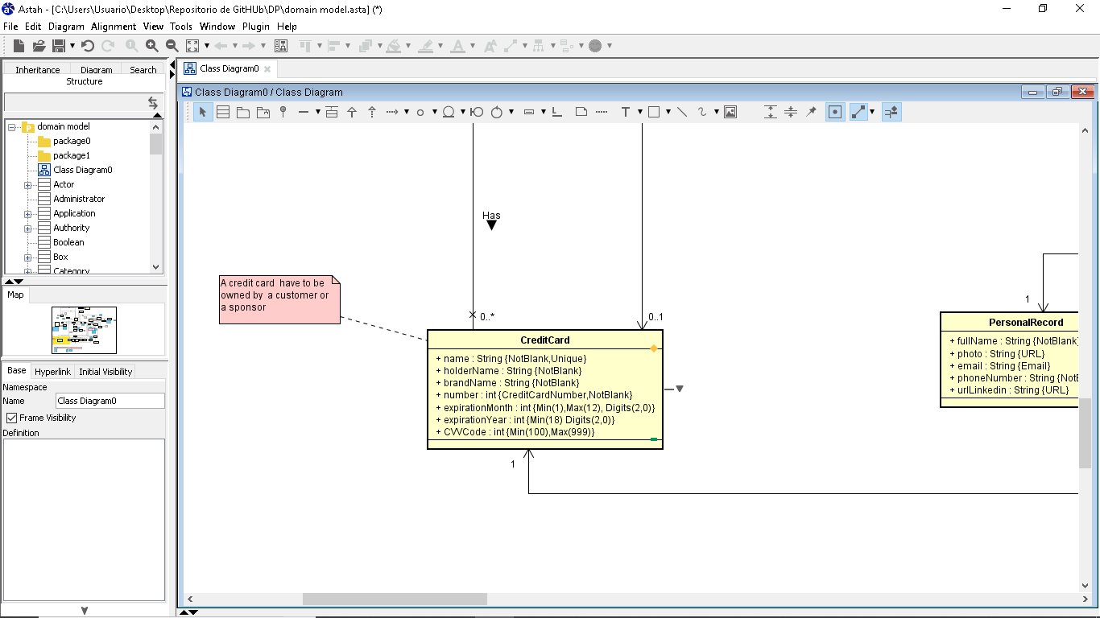

Se han quitado dos rectriciones URL

